- 系統使用
2.4編更表
2.4.4 列印編更表列表
2.4.4.1 按下[編更表]，選擇部門
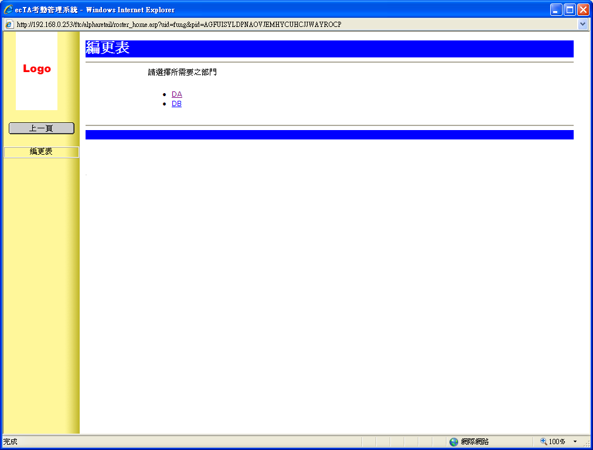
[如登入使用者只能查看一個部門，系統會自動跳過此步，直接進入部門內容]

      - 按下[列印]，列印該部門的所有員工的更時資料
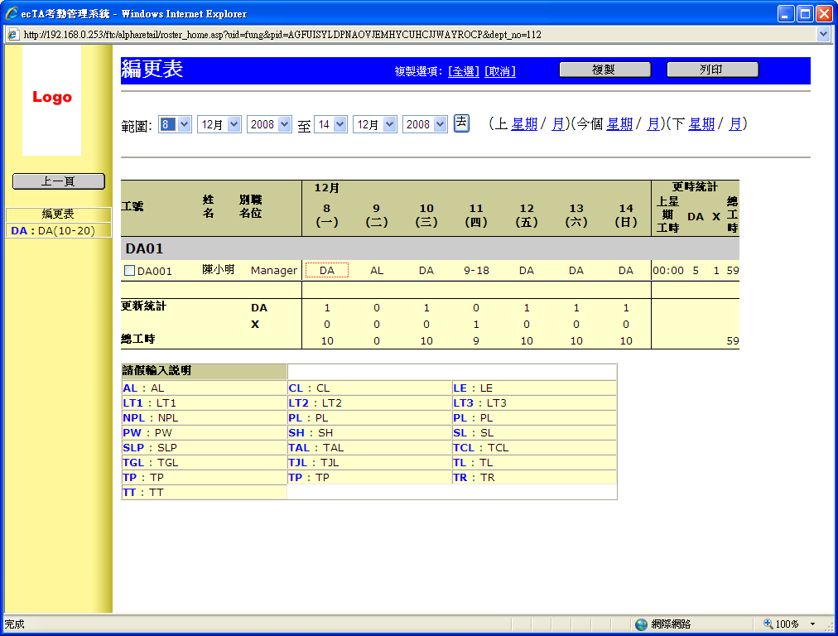

      - 預覽確認無誤後，按下[列印]列印
